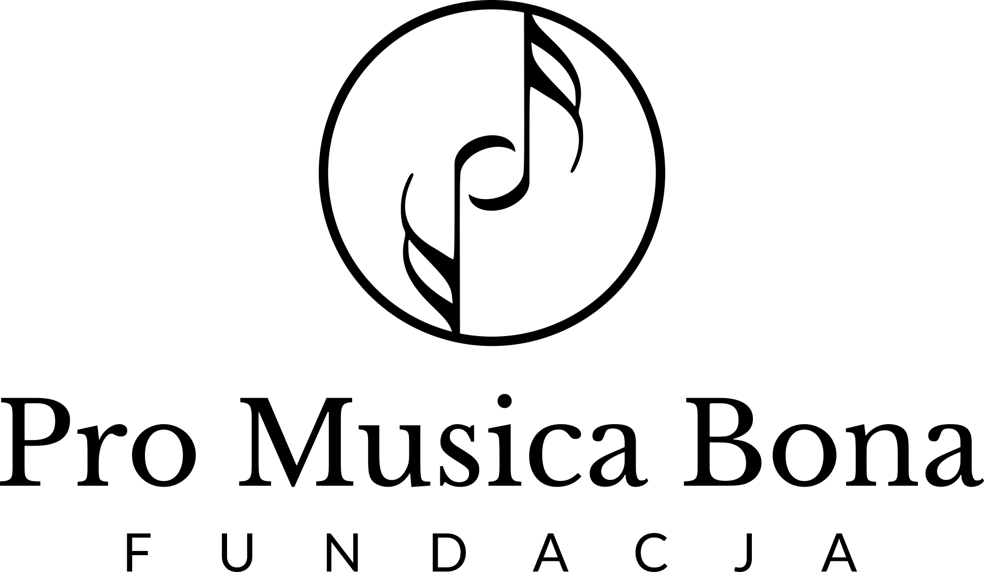
KARTA ZGŁOSZENIOWA PROLONGATA
do Programu stypendialnego PRO MUSICA BONA 2024/25
(niepełnoletni )
- DANE KANDYDATA
imię i nazwisko kandydata
data i miejsce
urodzenia
imię i nazwisko rodzica/ opiekuna prawnego* kandydata
instrument:
nazwa i adres szkoły:
klasa:
Imię i nazwisko nauczyciela
Instrumentu głównego:
obecny repertuar :
kontakt (tel. i e-mail
ucznia):
kontakt (tel. i e-mail
nauczyciela):
kontakt (tel. lub e-mail
rodzica):
_____________________
*niepotrzebne skreślić

- NOTKA INFORMACYJNA/ Prosimy o uzupełnienie według poniższego schematu

1. | Rok szkolny/ akademicki, w którym kandydat był objęty Programem stypendialnym
2. | Osiągniecia i cele zrealizowane w okresie wskazanym w pkt. 1
3. | Formy wsparcia stypendialnego otrzymanego w okresie wskazanym w pkt. 1, w ramach Programu stypendialnego; prosimy o podanie w szczególności: (1) całkowitej kwoty otrzymanych dofinansowań oraz (2) listy wydarzeń organizowanych przez Fundację w których kandydat brał udział:

- OCZEKIWANA FORMA DALSZEGO WSPARCIA/
Prosimy o wskazanie preferowanych form wsparcia stypendialnego poprzez zakreślenie odpowiednich punktów. Dopuszczalne jest wybranie więcej niż jednej formy wsparcia.
  - pomoc finansowa polegająca na sfinansowaniu w całości lub w części udziału stypendysty w kursach mistrzowskich, konkursach i innych podobnych wydarzeniach artystyczno-szkoleniowych
  - pomoc rzeczowa obejmująca zakup akcesoriów do instrumentów, nut itp.
  - promocja koncertowa
  - promocja w mediach społecznościowych Fundacji

- OŚWIADCZENIA KANDYDATA ORAZ JEGO RODZICA lub OPIEKUNA PRAWNEGO/ Prosimy o uzupełnienie danych, zaznaczenie odpowiednich oświadczeń i zgód, a następnie potwierdzenie złożonych oświadczeń i zgód własnoręcznym podpisem
Ja, niżej podpisana/y ………………………………………………………………………..……,
(imię i nazwisko kandydata)
uczeń ….…………………………………………………………………………………….….,
(oznaczenie szkoły muzycznej i klasy, do której uczęszcza kandydat)
a także ja, niżej podpisana/y jego/ jej rodzic/ opiekun prawny*
……………………………………………………………………………………........................................
(imię i nazwisko kandydata)

oświadczamy – każdy z osobna – co następuje:
    - zapoznałem/łam się z treścią Regulaminu Programu stypendialnego PRO MUSICA BONA, ufundowanego przez Fundację PRO MUSICA BONA (siedziba: ul. Basztowa 9, 31-134 Kraków, KRS: 0000346185, NIP: 6762413146, REGON: 121127764) (dalej: Fundacja), który to regulamin dostępny jest na stronie internetowej: www.fundacjapromusicabona.pl (dalej: Regulamin), rozumiem i akceptuję jego postanowienia oraz zobowiązuję się do ich przestrzegania,
    - ** jako rodzic/opiekun prawny* kandydata niniejszym wyrażam zgodę na udział syna/ córki/ podopiecznego* w naborze do programu stypendialnego Fundacji na rok szkolny/ akademicki 2024/2025 i zgłaszam jego/jej kandydaturę w tym naborze,
    - wyrażam zgodę na rzecz Fundacji na przetwarzanie danych osobowych podanych w ramach naboru do Programu stypendialnego PRO MUSICA BONA (dotyczy danych podanych w pkt. I i II niniejszej karty zgłoszeniowej), na potrzeby działań statutowych Fundacji, w szczególności promocji lub informowania o działalności Fundacji,
    - zgoda, o której mowa w pkt. 3 obejmuje zgodę na umieszczenie danych kandydata na liście osób objętych Programem stypendialnym, o której mowa w pkt. IV.10 Regulaminu oraz na liście zgłoszeń do Programu stypendialnego, o której mowa w pkt. IX.2 Regulaminu, które to listy mogą być publikowane na stronie internetowej Fundacji: www.fundacjapromusicabona.pl oraz w mediach społecznościowych Fundacji,
    - potwierdzam, że otrzymałem/łam i zapoznałem/łam się z klauzulą informacyjną Fundacji, opisującą zasady przetwarzania przez Fundację moich danych osobowych (pkt. V niniejszej karty zgłoszeniowej),

Kraków, ……………………………………………

…………………………………………………..  podpis kandydata na stypendystę Fundacji | ………………………………..…………………  podpis rodzica/ opiekuna prawnego osoby niepełnoletniej – kandydata na stypendystę Fundacji

____________________________________________________________________________
* właściwe zaznaczyć lub niewłaściwe skreślić
** oświadczenie w pkt. 2 składa wyłącznie rodzic/ opiekun prawny niepełnoletniego kandydata na stypendystę Fundacji

- KLAUZULA INFORMACYJAN DLA KANDYDATÓW NA STYPENDYSTÓW FUNDACJI PRO MUSICA BONA oraz ich rodziców/opiekunów prawnych/ Prosimy o zapoznanie się z poniższą informacją i potwierdzenie tego własnoręcznym podpisem
Na potrzeby zgłoszenia w naborze do Programu stypendialnego PRO MUSICA BONA na rok szkolny/akademicki 2024/2025 konieczne jest podanie danych osobowych, jak w pkt. I i II niniejszej karty zgłoszeniowej. Podanie tych danych nie jest obowiązkowe, ale konieczne do uczestnictwa w naborze do Programu, a następnie uczestnictwa w tym Programie.
W związku z powyższym, w wykonaniu obowiązków wynikających z tzw. RODO*, przedstawiamy informacje na temat przetwarzania danych osobowych w naszej Fundacji.
  - Administratorem Pani/Pana danych osobowych jest: FUNDACJA PRO MUSICA BONA z siedzibą w Krakowie; adres: ul. Basztowa 9, 31-134 Kraków, KRS: 0000346185, NIP: 6762413146, REGON: 121127764 (dalej: Fundacja).
  - We wszystkich sprawach związanych z przetwarzaniem i ochroną danych osobowych prosimy o kontakt na adres: fundacjapromusicabona@wp.pl.
  - Pani/Pana dane osobowe będą przetwarzane zgodnie z powszechnie obowiązującymi przepisami prawa, w tym zgodnie z RODO. Fundacja dokłada wszelkich starań, aby zapewnić wszelkie środki fizycznej, technicznej i organizacyjnej ochrony Pani/Pana danych osobowych przed ich niedozwolonym lub niezgodnym z prawem przetwarzaniem oraz przypadkową utratą, zniszczeniem lub uszkodzeniem.
  - Pani/Pana dane osobowe będą przetwarzane wyłącznie w celach statutowych Fundacji, w tym na potrzeby realizacji Programu stypendialnego PRO MUSICA BONA:
    - na podstawie Pani/Pana zgody (art. 6 ust. 1 lit. a) RODO) – patrz pkt. 3 i 4 oświadczenia zawartego w pkt. IV niniejszej karty zgłoszeniowej,
    - w przypadku, gdy będzie to niezbędne do wykonania umowy między Panią/Panem a Fundacją lub podjęcia przez Fundację działań przez zawarciem takiej umowy, np. udział w naborze do Programu stypendialnego PRO MUSICA BONA lub udział w tym Programie (art. 6 ust. 1 lit. b) RODO),
    - w przypadku, gdy przetwarzanie jest niezbędne do wypełnienia przez Fundację obowiązku prawnego, np. w celu prowadzenia ksiąg rachunkowych i dokumentacji podatkowej (art. 6 ust. 1 lit. c RODO),
    - w ramach realizacji prawnie uzasadnionego interesu Fundacji, np. w celu dochodzenia roszczeń lub obrony przed roszczeniami (art. 6 ust. 1 lit. f) RODO).
  - W niektórych sytuacjach Fundacja może przekazać Pani/Pana dane osobowe innym odbiorcom, np. firmie obsługującej korespondencję e-mail Fundacji, podmiotom świadczącym na rzecz Fundacji usługi księgowe i prawne, dostawcom usług kurierskich. W każdym wypadku będą to podmioty zaufane.
  - Pani/Pana dane osobowe nie będą udostępniane poza obszar EOG ani organizacjom międzynarodowym.
  - Pani/Pana dane nie będą podstawą do zautomatyzowanego podejmowania decyzji, w tym nie będą profilowane.
  - Pani/Pana dane będą przetwarzane:
- w przypadku, gdy Fundacja przetwarza dane w oparciu o udzieloną zgodę (pkt. 4. a) powyżej) – do czasu jej cofnięcia, a następnie wyłącznie na potrzeby dochodzenia roszczeń lub obrony przed roszczeniami, tj. do czasu ich przedawnienia (pkt. 4.d) powyżej),
- w przypadku, gdy przetwarzanie jest niezbędne do wykonania umowy (pkt. 4.b) powyżej) – przez czas trwania umowy, a następnie wyłącznie na potrzeby dochodzenia roszczeń lub obrony przed roszczeniami, do czasu ich przedawnienia (pkt. 4.d) powyżej), a w przypadku niezakwalifikowania kandydata do udziału w Programie stypendialnym – wyłącznie przez czas trwania naboru do Programu stypendialnego, a następnie wyłącznie na potrzeby dochodzenia roszczeń lub obrony przed roszczeniami, do czasu ich przedawnienia (pkt. 4.d) powyżej),
- w przypadku, gdy przetwarzanie jest niezbędne do wypełnienia przez Fundację obowiązku prawnego (pkt. 4.c) powyżej) – przez przewidziany przepisami prawa czas konieczny do wykonania tego obowiązku, ewentualnie także do czasu przedawnienia roszczeń, jeśli jest on dłuższy niż czas konieczny do wykonania obowiązku i wyłącznie na potrzeby dochodzenia roszczeń lub obrony przed roszczeniami (pkt. 4.d) powyżej).
  - W związku z przetwarzaniem przez Fundację Pani/Pana danych osobowych, ma Pani/Pan prawo:
    - żądania od Fundacji dostępu do danych osobowych i ich sprostowania (poprawienia),
    - żądania od Fundacji usunięcia danych osobowych lub ograniczenia ich przetwarzania,
    - wniesienia sprzeciwu wobec przetwarzania danych osobowych przez Fundację (w zakresie, w jakim Fundacja przetwarza te dane w ramach realizacji jej prawnie uzasadnionego interesu, patrz pkt. 4.d) powyżej).
  - Ponadto, jeśli Pani/Pana dane są przetwarzane w oparciu o udzieloną zgodę, w każdym czasie zgoda ta może zostać wycofana, przy czym cofnięcie zgody nie wpływa na zgodność z prawem przetwarzania już dokonanego na podstawie udzielonej zgody.
  - W celu realizacji praw, o których mowa w pkt. 9 lub cofnięcia zgody (pkt. 10) prosimy o kontakt na adres: fundacjapromusicabona@wp.pl.
  - Jeśli uważa Pani/Pan, że Fundacja przetwarza Pani/Pana dane osobowe niezgodnie z prawem, ma Pani/Pan prawo wniesienia skargi do organu nadzorczego - Prezesa Urzędu Ochrony Danych Osobowych (ul. Stawki 2, 00-193 Warszawa).

Potwierdzam otrzymanie i zapoznanie się z treścią niniejszej klauzuli informacyjnej:
Kraków, ……………………………………………

…………………………………………………..  podpis kandydata na stypendystę Fundacji | ………………………………..…………………  podpis rodzica/ opiekuna prawnego osoby niepełnoletniej – kandydata na stypendystę Fundacji

_____________________________________________
* Rozporządzenie Parlamentu Europejskiego i Rady (UE) 2016/679 z dnia 27 kwietnia 2016 r. w sprawie ochrony osób fizycznych w związku z przetwarzaniem danych osobowych i w sprawie swobodnego przepływu takich danych oraz uchylenia dyrektywy 95/46/WE, Dz.Urz. UE L 119/1 z 04.05.2016 r.

- INSTRUKCJA ZGŁOSZENIA
Niniejszą kartę zgłoszeniową prolongatę, czytelnie i kompletnie wypełnioną, należy wydrukować i podpisać w oznaczonych miejscach (s. 4 i 6), a następnie zeskanować i wraz z wymaganymi dokumentami (patrz pkt. III.6 Regulaminu Programu stypendialnego) przesłać w nieprzekraczalnym terminie do dnia 10 czerwca 2024 r. na adres:
fundacjapromusicabona@wp.pl.
Wymagane dokumenty, o których mowa w pkt. III.6 Regulaminu Programu stypendialnego to:
- zdjęcie kandydata,
- opinia lub rekomendacja dotycząca kandydata,
- opis sytuacji materialnej (nieobowiązkowo).
Przesłanie zgłoszenia zgodnie z powyższą instrukcją jest równoznaczne z dokonaniem zgłoszenia do Programu stypendialnego PRO MUSICA BONA w naborze na rok szkolny/ akademicki 2024/2025. Fundacja niezwłocznie potwierdzi elektronicznie (odpowiadając na otrzymaną wiadomość e-mail) otrzymanie zgłoszenia. W przypadku braku potwierdzenia zaleca się kontakt w celu wyjaśnienia, czy zgłoszenie zostało skutecznie złożone.

